PONTIFÍCIA UNIVERSIDADE CATÓLICA DE MINAS GERAIS
Curso de Machine Learning

DIABETESAI: CLASSIFICAÇÃO DE RISCO DE DIABETES COM MACHINE LEARNING
Relatório do Trabalho Final

Leonardo Soares Castro

Belo Horizonte
2026

SUMÁRIO
1 INTRODUÇÃO 2
2 O CONJUNTO DE DADOS 2
3 METODOLOGIA 3
4 RESULTADOS 4
5 INTERFACE GRÁFICA 7
6 CONCLUSÃO 9
REFERÊNCIAS 10

1 INTRODUÇÃO
O presente trabalho foi desenvolvido como projeto final da disciplina Machine Learning, na Pontifícia Universidade Católica de Minas Gerais (PUC Minas). Tomando como inspiração o projeto DiabetesAI, que combina um modelo de classificação com uma API e uma interface web, este trabalho propõe uma solução construída do zero para estimar o risco de diabetes em pacientes a partir de indicadores clínicos de rotina.

O diabetes mellitus é uma das doenças crônicas mais prevalentes no mundo, e seu diagnóstico tardio está associado a complicações graves, como doenças cardiovasculares, insuficiência renal e neuropatias. Ferramentas de triagem baseadas em dados clínicos simples e de baixo custo podem auxiliar profissionais de saúde a identificar precocemente indivíduos com maior risco, reforçando a importância de investigações complementares. Nesse contexto, técnicas de aprendizado de máquina se mostram adequadas por conseguirem capturar relações não triviais entre múltiplos indicadores clínicos e o desfecho da doença.

O objetivo geral deste trabalho é percorrer o ciclo completo de um projeto de ciência de dados: da exploração e do pré-processamento dos dados à comparação de diferentes algoritmos de classificação, culminando na disponibilização do melhor modelo por meio de uma API e de uma interface gráfica web. Especificamente, buscou-se: (i) treinar e comparar quatro algoritmos de classificação supervisionada; (ii) avaliar os modelos por métricas de desempenho amplamente aceitas na literatura; (iii) interpretar as predições do melhor modelo; e (iv) construir uma aplicação web funcional capaz de consumir esse modelo em tempo real.

2 O CONJUNTO DE DADOS
Foi utilizado o conjunto de dados Pima Indians Diabetes Database, disponibilizado publicamente pelo UCI Machine Learning Repository e amplamente utilizado em trabalhos de classificação binária na área da saúde. O conjunto contém 768 registros de pacientes do sexo feminino, descritos por 8 variáveis preditoras e uma variável-alvo binária (Outcome), indicando a presença (1) ou a ausência (0) de diabetes.
Tabela 1 – Descrição das variáveis do conjunto de dados
Variável | Descrição
Pregnancies | Número de gestações
Glucose | Concentração de glicose no plasma
BloodPressure | Pressão sanguínea diastólica (mm Hg)
SkinThickness | Espessura da dobra cutânea do tríceps (mm)
Insulin | Insulina sérica em 2 horas (µU/mL)
BMI | Índice de massa corporal
DiabetesPedigreeFunction | Função de histórico familiar de diabetes
Age | Idade (anos)
Outcome | 1 = diabético, 0 = não diabético (variável-alvo)
Fonte: elaborado pelo autor.
Uma inspeção inicial revelou que o conjunto de dados não possui valores nulos (NaN); entretanto, cinco colunas apresentam o valor zero em situações clinicamente impossíveis — por exemplo, pressão sanguínea ou glicose iguais a zero —, o que indica dados ausentes codificados como zero. A Tabela 2 resume a ocorrência desses valores. Não foram identificadas linhas duplicadas no conjunto de dados.
Tabela 2 – Ocorrência de zeros clinicamente inválidos
Coluna | Zeros | Percentual
Glucose | 5 | 0,7%
BloodPressure | 35 | 4,6%
SkinThickness | 227 | 29,6%
Insulin | 374 | 48,7%
BMI | 11 | 1,4%
Fonte: elaborado pelo autor.

3 METODOLOGIA
Os valores zero identificados nas colunas Glucose, BloodPressure, SkinThickness, Insulin e BMI foram substituídos pela mediana da respectiva coluna, por ser menos sensível a valores extremos do que a média. Em seguida, o conjunto de dados foi dividido em 70% para treino e 30% para teste, com estratificação pela variável-alvo, de modo a preservar a proporção original das classes (aproximadamente 65% não diabético e 35% diabético). Por fim, todas as variáveis preditoras foram padronizadas com o StandardScaler da biblioteca scikit-learn — etapa necessária ao bom funcionamento da Regressão Logística e inócua para os modelos baseados em árvores.

Foram treinados e comparados quatro algoritmos de classificação supervisionada, escolhidos por representarem abordagens distintas: Regressão Logística (modelo linear), Árvore de Decisão (modelo baseado em regras), Random Forest e XGBoost (ambos ensembles de árvores, respectivamente por bagging e por boosting). Todos os modelos foram treinados com semente aleatória fixa (random_state = 42), garantindo a reprodutibilidade dos resultados.

O desempenho dos modelos foi avaliado no conjunto de teste por meio de cinco métricas: Acurácia, Precisão, Recall, F1-Score e Área sob a Curva ROC (AUC-ROC). Em razão do desbalanceamento das classes, a AUC-ROC foi adotada como critério principal para a escolha do melhor modelo, por ser menos sensível a esse desbalanceamento do que a acurácia.

4 RESULTADOS
A Tabela 3 apresenta a comparação de desempenho dos quatro modelos no conjunto de teste.
Tabela 3 – Comparação de desempenho dos modelos
Modelo | Acurácia | Precisão | Recall | F1-Score | AUC-ROC
Regressão Logística | 0,7446 | 0,6719 | 0,5309 | 0,5931 | 0,8361
Random Forest | 0,7359 | 0,6562 | 0,5185 | 0,5793 | 0,8230
XGBoost | 0,7446 | 0,6528 | 0,5802 | 0,6144 | 0,8172
Árvore de Decisão | 0,7316 | 0,6338 | 0,5556 | 0,5921 | 0,7488
Fonte: elaborado pelo autor.

A Regressão Logística obteve o melhor desempenho pelo critério AUC-ROC (0,8361), superando inclusive os modelos de ensemble, o que sugere que as relações entre as variáveis preditoras e o desfecho são majoritariamente lineares neste conjunto de dados. As Figuras 1 a 5 ilustram, respectivamente, a distribuição da variável-alvo, a matriz de correlação entre as variáveis, a comparação gráfica das métricas dos quatro modelos, a curva ROC comparativa e as matrizes de confusão de cada modelo.
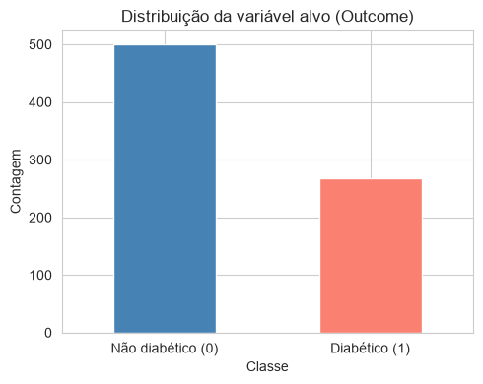
Figura 1 – Distribuição da variável alvo (Outcome)
Fonte: elaborado pelo autor.
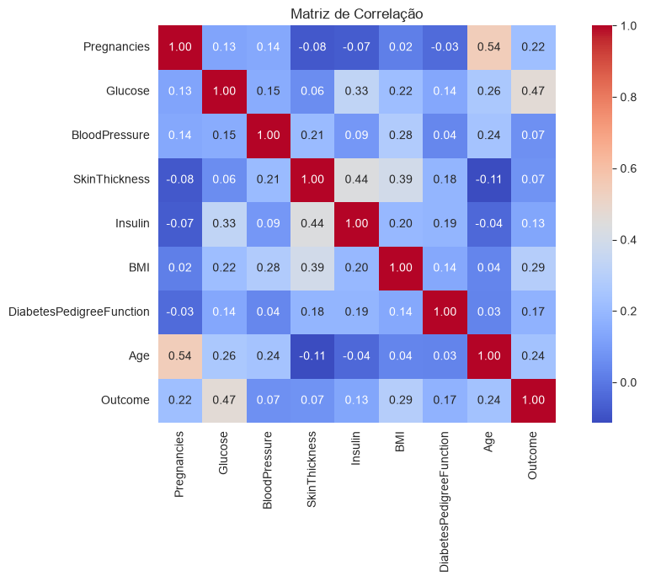
Figura 2 – Matriz de correlação entre as variáveis
Fonte: elaborado pelo autor.
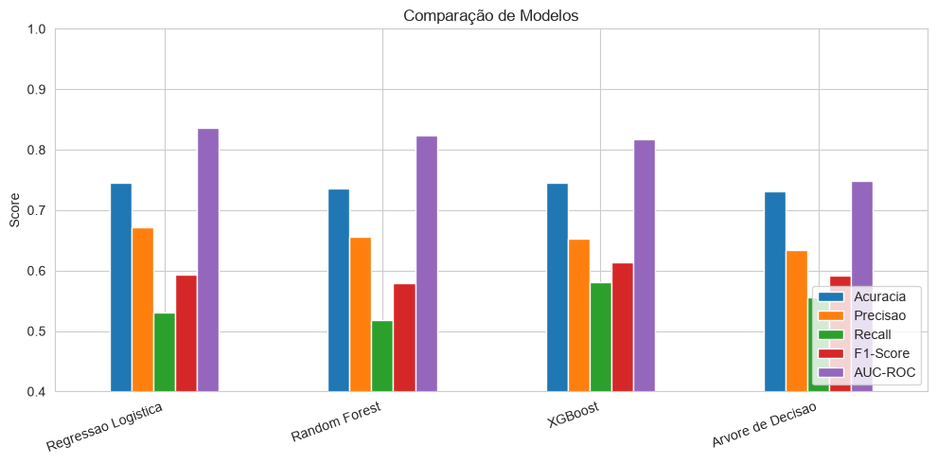
Figura 3 – Comparação das métricas dos quatro modelos
Fonte: elaborado pelo autor.
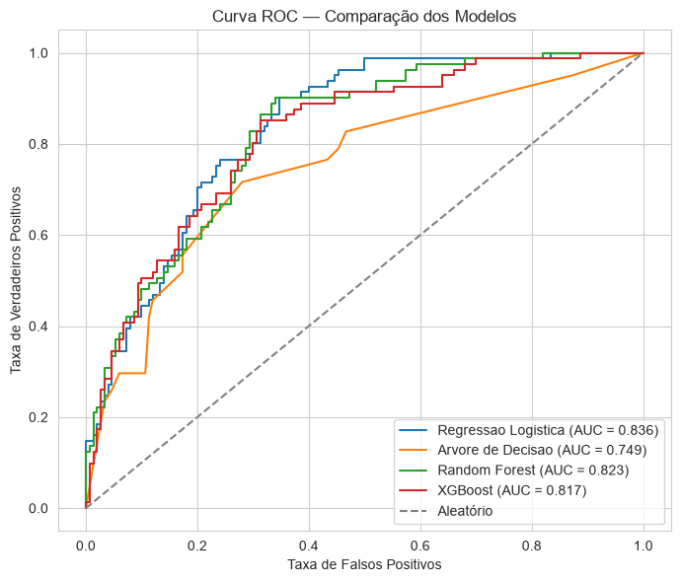
Figura 4 – Curva ROC comparativa dos quatro modelos
Fonte: elaborado pelo autor.
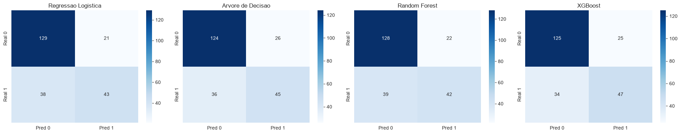
Figura 5 – Matrizes de confusão dos quatro modelos
Fonte: elaborado pelo autor.
A análise de interpretabilidade com SHAP e LIME, realizada no notebook do experimento, indicou que Glucose, BMI, Age e DiabetesPedigreeFunction estão entre as variáveis mais influentes nas predições do modelo, resultado coerente com o conhecimento clínico sobre fatores de risco para diabetes tipo 2.

5 INTERFACE GRÁFICA
O melhor modelo, juntamente com o normalizador (StandardScaler) e a lista ordenada de variáveis, foi exportado com a biblioteca joblib e passou a ser consumido por uma API construída com o framework FastAPI, que expõe o endpoint POST /predict. Essa API é consumida por uma interface web construída em React, que permite ao usuário informar os 8 indicadores clínicos do paciente e visualizar o resultado da predição.

O uso da aplicação consiste em preencher os 8 campos numéricos do formulário (Figura 6) com os dados do paciente e clicar no botão "Verificar risco de diabetes". Em caso de sucesso, a interface exibe um selo de risco (baixo, moderado ou alto), a classificação prevista (diabético ou não diabético) e a probabilidade estimada pelo modelo (Figura 7). Caso algum valor informado seja inválido — como um valor de glicose negativo —, a API rejeita a requisição e a interface exibe uma mensagem de erro amigável, identificando o campo e o motivo da rejeição (Figura 8).

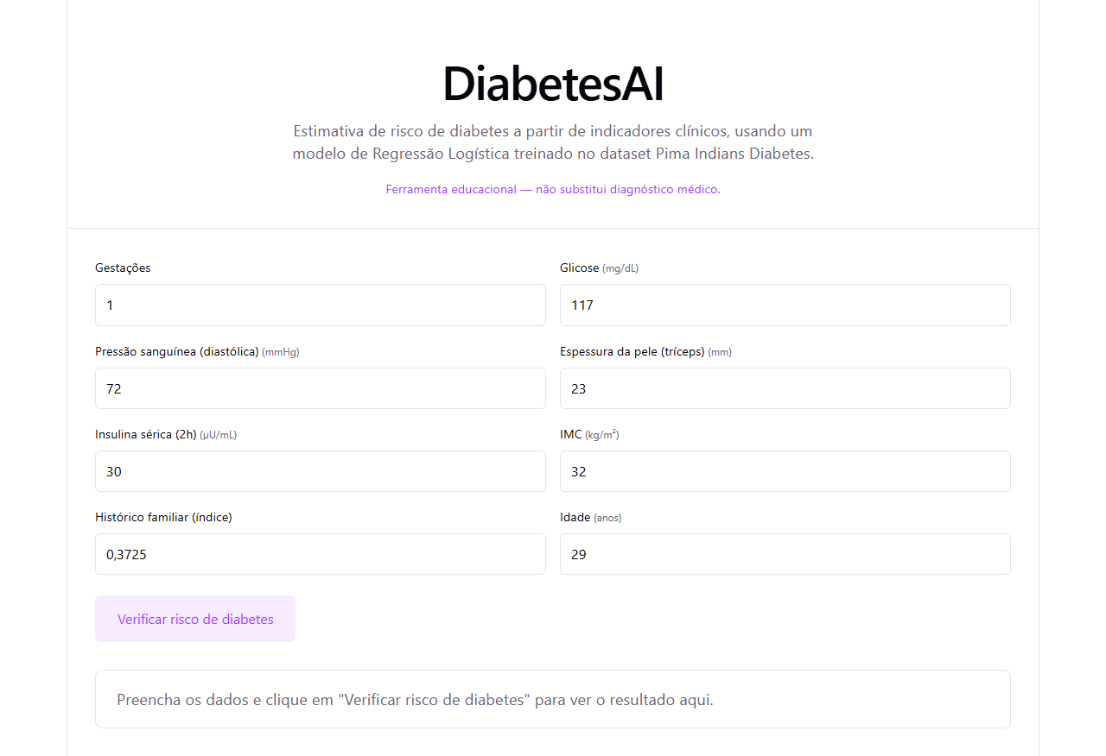
Figura 6 – Tela principal da aplicação DiabetesAI
Fonte: elaborado pelo autor.
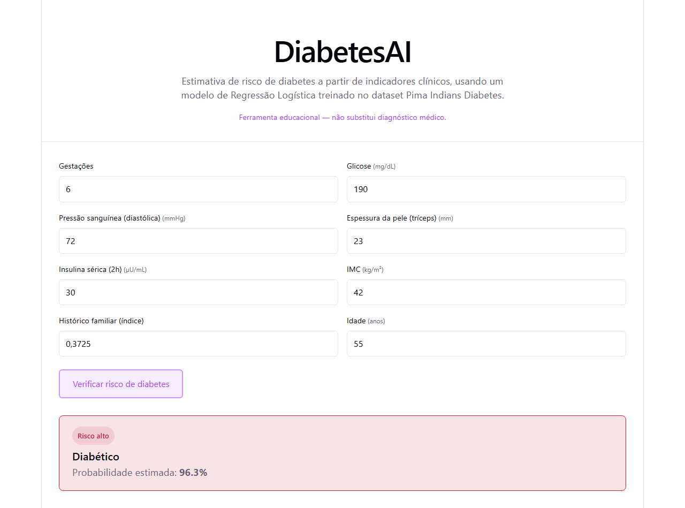
Figura 7 – Resultado de uma predição de alto risco (caso de sucesso)
Fonte: elaborado pelo autor.
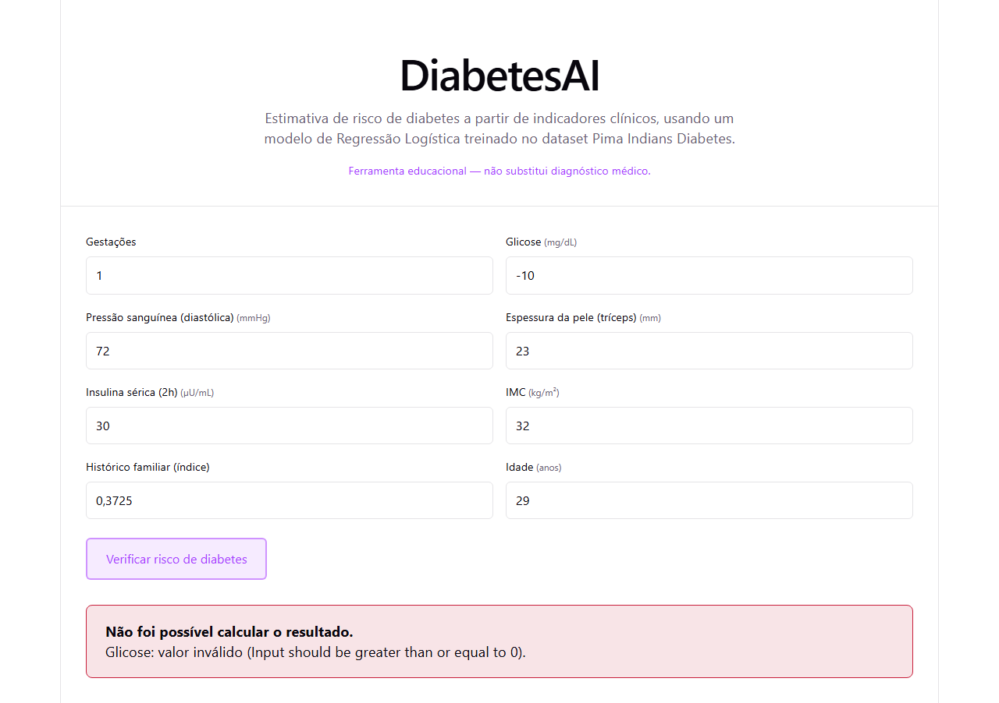
Figura 8 – Tratamento de erro para uma entrada inválida (caso negativo)
Fonte: elaborado pelo autor.

6 CONCLUSÃO
Este trabalho percorreu o ciclo completo de um projeto de classificação supervisionada, da exploração dos dados à disponibilização do modelo em uma aplicação web. Na etapa de pré-processamento, optou-se por substituir os zeros clinicamente inválidos pela mediana de cada coluna, já que tratá-los como valores reais distorceria a análise — a coluna Insulin, por exemplo, apresentava 48,7% de zeros. Também foram padronizadas todas as variáveis com StandardScaler, o que permitiu usar o mesmo pipeline de inferência para os quatro modelos avaliados.

Entre os quatro algoritmos comparados, a Regressão Logística obteve o melhor resultado pelo critério AUC-ROC (0,8361), seguida por Random Forest (0,8230), XGBoost (0,8172) e Árvore de Decisão (0,7488). O fato de um modelo linear e interpretável ter superado os ensembles mais complexos reforça que, neste conjunto de dados relativamente pequeno, a relação entre os indicadores clínicos e o risco de diabetes é majoritariamente linear.

Do ponto de vista do problema de negócio, a aplicação desenvolvida cumpre o papel de uma ferramenta de triagem preventiva: a partir de indicadores clínicos de rotina, é possível estimar rapidamente o risco de um paciente ser diabético, auxiliando profissionais de saúde a priorizar exames complementares e conduta clínica. É importante ressaltar, contudo, que a ferramenta tem caráter educacional e não substitui o diagnóstico médico, devendo seu resultado ser sempre interpretado em conjunto com avaliação profissional.

Como limitações, destacam-se o tamanho reduzido e o desbalanceamento do conjunto de dados, o que penaliza o Recall de todos os modelos testados, e a simplicidade da imputação por mediana. Como melhorias futuras, sugerem-se: o uso de técnicas de imputação mais sofisticadas (KNNImputer, MICE); a otimização de hiperparâmetros com GridSearch ou Optuna; a ampliação da base de dados; e a implantação da aplicação em um ambiente de produção, com monitoramento contínuo da qualidade das predições ao longo do tempo.

REFERÊNCIAS
UCI MACHINE LEARNING REPOSITORY. Pima Indians Diabetes Database. Disponível em: https://archive.ics.uci.edu/dataset/34/diabetes. Acesso em: 18 jul. 2026.
PEDREGOSA, F. et al. Scikit-learn: Machine Learning in Python. Disponível em: https://scikit-learn.org/. Acesso em: 18 jul. 2026.
XGBOOST DEVELOPERS. XGBoost Documentation. Disponível em: https://xgboost.readthedocs.io/. Acesso em: 18 jul. 2026.
LUNDBERG, S. SHAP (SHapley Additive exPlanations) Documentation. Disponível em: https://shap.readthedocs.io/. Acesso em: 18 jul. 2026.
RIBEIRO, M. T.; SINGH, S.; GUESTRIN, C. LIME (Local Interpretable Model-agnostic Explanations). Disponível em: https://github.com/marcotcr/lime. Acesso em: 18 jul. 2026.
FASTAPI. FastAPI Framework Documentation. Disponível em: https://fastapi.tiangolo.com/. Acesso em: 18 jul. 2026.
REACT. React – A JavaScript Library for Building User Interfaces. Disponível em: https://react.dev/. Acesso em: 18 jul. 2026.

